
Fen ve Teknoloji 7.Sınıf 1. Dönem 3. Yazılı

Adı Soyadı : __________________________
Sınıfı – Numarası: 7 / ___ – _______
201..-201…

……………… ORTAOKULU

A. Aşağıdaki cümlelerde boş bırakılan yerleri tablodaki uygun kelimelerle doldurunuz. (10P)
ampermetre | çeker | nötr
iter | voltmetre | ohm
potansiyel | topraklama | elektroskop
volt | amper | direnç
1-Elektrik enerjisi kaynaklarının kutupları arasındaki gerilimi
ölçmeye yarayan araca .......................................................denir.
2-Cisimlerin yüklü olup olmadığını ve yüklü ise yükünün türünü
belirlemeye yarayan araca ..................................................denir.
3-Yüklü cisimlerden toprağa, topraktan yüklü cisme negatif yük
akışına ………………………..................……………..denir.
4- Pozitif yük ve negatif yük sayıları eşit olan atom cisimlere ………….…… cisim denir.
5-Direncin birimi .......................................dur.
6- Zıt yükler birbirini …………………….. , aynı yükler birbirini ……………….
7-Ampül…………….tir.
8-Akımın birimi ...................., gerilimin birimi .......................
B.Aşağıdaki ifadelerden doğru olanların yanına (D), yanlış olanların yanına (Y) harfi koyunuz. (10P)
      - ( ) İpek kumaşa sürtülen cam çubuk pozitif (+) elektrik yükü ile yüklenir.
      - ( ) Nötr cisim, üzerinde pozitif (+) yüklerin fazla olduğu cisimdir.
      - ( ) Pozitif (+) yüklü bir elektroskopa, pozitif (+) yüklü bir cisim yaklaştırılırsa elektroskopun yaprakları biraz daha açılır.
      - ( ) Elektriklenme cisimlerdeki yük dengesizliği sonucunda oluşur.
      - ( ) Yüklü bulutlar arasındaki elektrik boşalmasına şimşek denir.
      - ( ) Petrol tankerlerinin arkasına yere değen zincirler takılması topraklama olayına örnektir.
      - ( ) Elektrik devresinde akımın oluşması için kapalı devre olması gerekir.
      - ( ) Bir elektrik devresinde negatif yüklerin hareket yönü pilin negatif kutbundan, pozitif kutbuna doğrudur.
      - ( ) Seri bağlı ampullerle oluşmuş bir devrede, devrenin eş değer direnci her bir ampulün direncinden büyüktür.
      - ( ) Bir devrede elektrik akımının devre elemanlarına paralel bağlanmış telin üzerinden geçmesine kısa devre denir.
C. "Elektrik devrelerinde lambaların parlaklığı, lambaların üzerinden geçen akımla doğru orantılıdır."
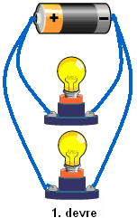
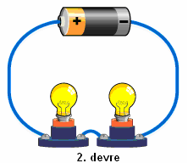

Yukarıdaki devrelerle ilgili soruları cevaplayınız.(4x2=8P)
- Hangi devredeki ampuller seri bağlıdır?

- Hangi devredeki ampullerden biri patladığında diğerleri de
söner?

- Hangi devredeki ampuller en parlaktır? Neye göre karar verdiniz?

- 2.devreye ampul eklenmesiyle toplam direnç ve akım nasıl
değişir? Açıklayınız.
Direnç: Akım:
D- Aşağıda ampullerin anahtarlar tarafından nasıl kontrol edildiği gösterilmek istenmiştir. Cümlelerde verilen boşlukları doldurunuz. (7P)
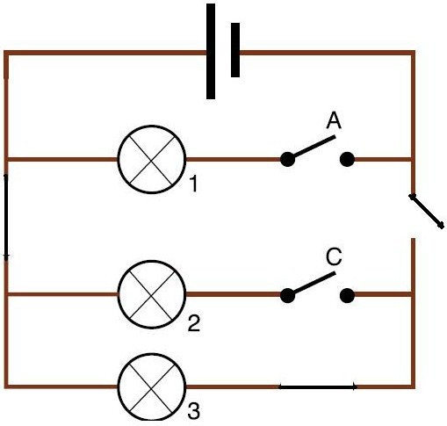

1-)Sadece A anahtar açık bırakılıp diğerleri kapatılırsa ………….. ve ……… Lambaları ışık verir.
2-)Sadece B anahtar açık, diğerleri kapalı iken ………. Lambası ışık verir.
3-)Sadece C anahtar açık diğerleri kapalı iken ……… ve ………. Lambaları ışık verir.
4-)B ve C anahtarlar kapalı A anahtarı açık iken ……… ve …………… Lambaları ışık verir.

E- Yanda (-) yüklü bir cisim iletken telle toprağa değdirilmiştir.

Son durumda;
- Cismin yük durumu ne olur? Açıklayınız.(3P)

F-Devrenin eş değer direnci kaç ohm ( Ω ) dur?(5P)
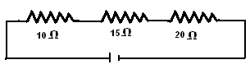

G- İter mi, Çeker mi? (10P)

Pozitif – Pozitif → ……………………………
Negatif- Pozitif → ……………………………
Nötr – Negatif → ……………………………
Negatif- Negatif → ……………………………
Pozitif- Nötr → ……………………………

H -Aşağıdaki soruları açıklayınız. (8P)

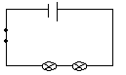
I II
Yukarıdaki elektrik devresinde 2 numaralı ampul üzerindeki anahtar kapatılırsa ;

- Devrede ne gibi değişiklikler gözlenir?Açıklayınız.

- Bu olayın ismi nedir?

I-Basit bir elektrik devresi çizerek voltmetre ve ampermetreyi devreye bağlayıp,akımın yönünü çiziniz(6 p)

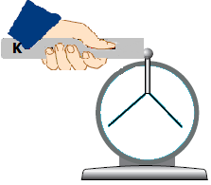
İ-
Negatif yüklü K çubuğu, + yüklü elektroskoba dokundurulursa yapraklar ……………………………………, negatif yüklü elektroskoba dokundurulursa yapraklar ……………………………….. . (6P)

J-UYGUN SEÇENEĞİ İŞARETLEYİN. (9X3:27P)
1. Aşağıda yük dağılımları belirtilmiş olan cisimlerden hangisi nötr cisimdir?
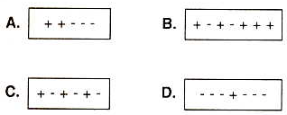


2. Aşağıdaki örneklerden hangisi şekildeki cismin yükü ile aynı cins yüke sahiptir?
A) İpek kumaşa sürtülen cam çubuk
B) Yün kumaşa sürtülen ebonit çubuk
C) Saça sürtülen plastik tarak
D) Yün kazağa sürtülen balon

3- Özdeş yüklü K,L ve M cisimlerinin durumları şekildeki gibidir.
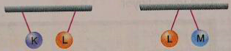
Buna göre cisimlerin yükleri hangisi olabilir?

 | K | L | M
A) | + | + | -
B) | - | + | +
C) | - | - | +
D) | + | - | +

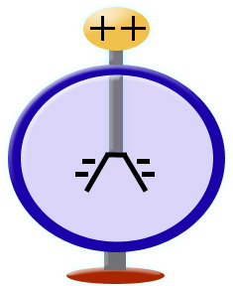
4- Başlangıçta nötr olan elektroskopun şekildeki gibi topuzunun pozitif, yapraklarının negatif yüklenmesi için aşağıdakilerden hangisi yapılmalıdır?

A) Pozitif yüklü çubuk topuza yaklaştırılmalı
B) Negatif yüklü çubuk topuza yaklaştırılmalı
C) Pozitif yüklü çubuk topuza dokundurulmalı
D) Negatif yüklü çubuk topuza dokundurulmalı

5- Yandaki şekilde yaprakları kapalı nötr bir elektroskop görülmektedir. Bu elektroskopun topuzuna pozitif yüklü bir cisim yaklaştırılırsa yaprakların son durumu ne olur?
+ + + + +
A) Yapraklar pozitif yükle açılır
B) Yapraklar negatif yükle açılır
C) Yapraklarda bir değişiklik olmaz
D) Yapraklar önce açılır sonra kapanır

6- Yandaki devrede lamba parlaklıklarını karşılaştırınız.
A) 2 > 1 > 3 > 4
4.
2.
1.
+
-
3.
B) 3 = 4 > 1 > 2
C) 1 > 2 > 3 = 4
D) 4 > 3 > 2 > 1

₇₋
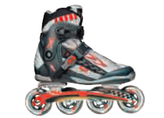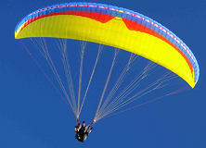
Yüzücü kıyafeti
Paraşüt
Paten
Gemi

Fotoğraflarda verilenlerden kaç tanesi sürtünme kuvvetinin etkisini azaltmak amacıyla tasarlanmıştır?
A)1 C)3
B)2 D)4
8-Elektriklenme ile ilgili olarak;
- Cisimlerin nötr olması, (+) ve (-) yüklerin
eşitliğinin sağlanmasıdır.
- Zıt yüklü iki cisim birbirini iter.
- Paratonerler, yıldırımın güvenli bir şekilde
toprağa taşınmasını sağlayan araçlardır.
anlatımlarından hangileri doğrudur?
A) I ve II B) II ve III C) I ve III D) I, II ve III

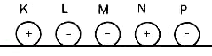
9- Şekildeki yüklü cisimlerden hangi ikisi birbirini çeker?
A) K ve L B) L ve M C) K ve N D) M ve P
NOT: Süre 40 dakikadır.

